Вариант №6

- Вычислить функцию $w=4\text{sh}z−\text{ch}3z$ при z = 1 + i

- Найти вероятность безотказной работы функциональной цепи, если вероятность от-
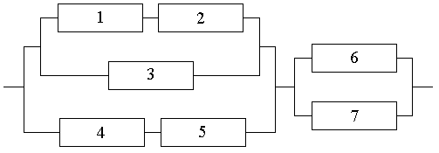
каза каждого из независимо работающих элементов равна 0.1.
- Произведено 10 выстрелов, вероятность попадания при одном выстреле – 0.9. Найти вероятность того, что попали не менее 8 раз.

7. Опытные данные о значениях переменных x и y приведены в таблице:

x | 7 | 8 | 9 | 10 | 11
y | 2,5 | 2,2 | 2 | 1,8 | 1,7

В результате их выравнивания по гиперболе получено уравнение
. Пользуясь методом наименьших квадратов, аппроксимировать эти данные линейной зависимостью (найти параметры и b). Установить, какая из двух линий лучше (в смысле наименьших квадратов) выравнивает экспериментальные данные. Сделать чертёж.

